nomachine远程连接
ubuntu服务器端打开：systemctl start nxserver，不一定要sudo
打开 ubuntu
右上角的setting
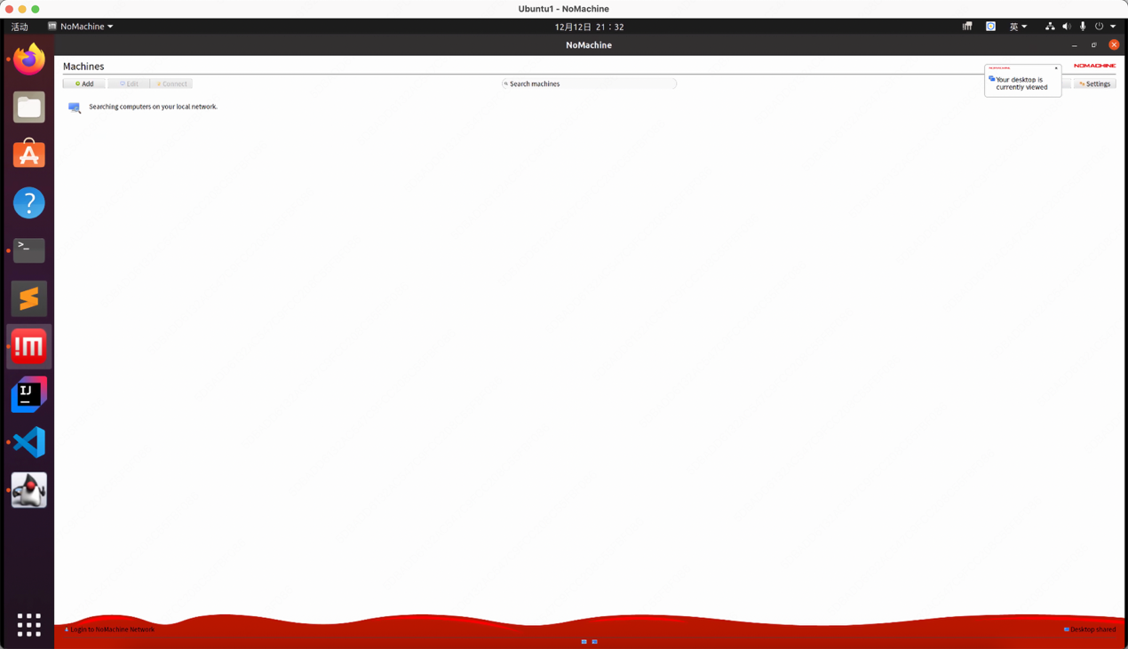
打开 server - status
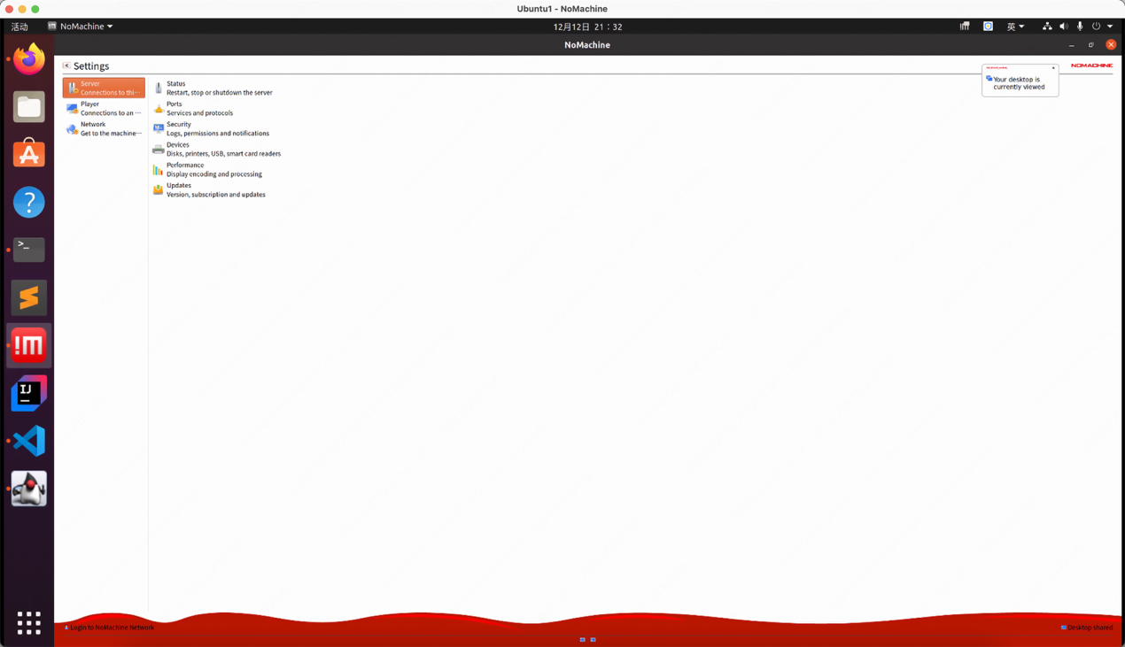
就能看到我的ip，不需要命令行 ip addr 或者 ifconfig 都行
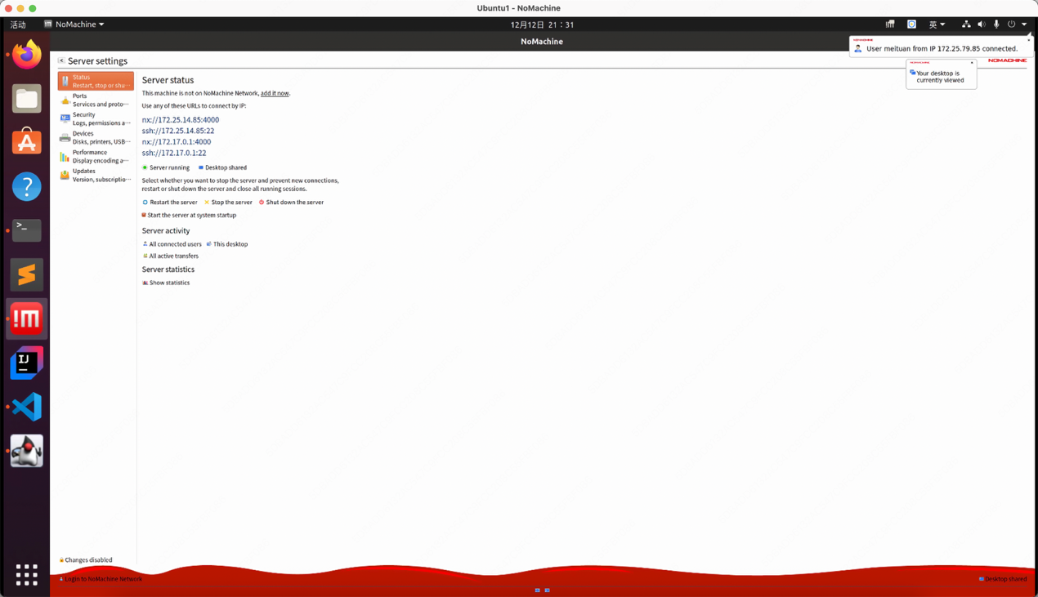
在mac上填入
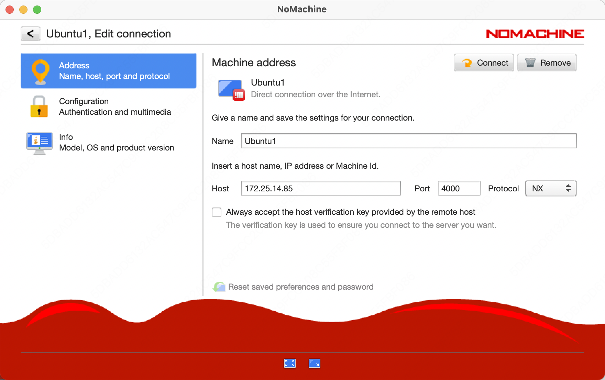
然后账号密码，就能操纵了
